实验四

实验内容
熟悉SSH，并掌握基本的配置；使用SSH框架，尝试编写一个简单的小程序。

实验要求
基本要求：程序能运行，能读懂
高级要求：按照ssh框架规范增加一列，实现程序的运行
可以分组，每组不超过5个人

导入工程、建数据库表
- 将工程SSHmytest导入eclipse开发环境，并部署到tomcat服务器；
- 导入工程流程：首先点击菜单fileàimport，在弹出的对话框中选择generalàexsiting project into workspace，点击browse，选中SSHmytest文件夹，最后点击finish.
- 在mytest数据库下建表
USE `mytest`;
DROP TABLE IF EXISTS `users`;
CREATE TABLE `users` (
`id` int(11) NOT NULL AUTO_INCREMENT,
`firstname` varchar(50) DEFAULT NULL,
`lastname` varchar(50) DEFAULT NULL,
`age` int DEFAULT NULL,
PRIMARY KEY (`id`)
) ;

程序介绍
- ssh简介
SSH是多个框架（struts+spring+hibernate）的集成，是目前较流行的一种Web应用程序开源集成框架，用于构建灵活、易于扩展的多层Web应用程序。
（1）数据持久层（hibernate）
数据持久层由Java对象持久化类和数据访问对象(DAO)组成。每个数据库表都对应着一个持久化对象，这样就给予了开发者使用OO思想设计和开发的便利，同时也屏蔽了具体的数据库和具体的数据表、字段，消除了对数据库操作的硬编码在重用性上的弊端。
Hibernate通过映射(Mapping)文件将对象(Object)与关系型数据(Relational)相关联，因此需要编写和数据库表相对应的Java持久化类以及对应的映射文件。有了Java持久化类后就可以在此基础上实现数据访问类。
（2）业务逻辑层（Spring）
业务逻辑层由Spring框架支持，提供了处理业务逻辑的服务组件。开发者需要对业务对象建模，抽象出业务模型并封装在Model组件中。由于数据持久层实现了Java持久化类并且封装了数据访问对象(DAO)，因此可以在Model组件中方便地调用DAO组件来存取数据。Spring的IoC容器负责统一管理Model组件和DAO组件以及Spring所提供的事务处理、缓冲连接池等服务组件。
在用户管理模块中，通过业务建模创建了用户模型UserService类，封装了对用户的管理等功能。UserService类通过调用数据访问类UserDao实现对用户数据的操作。这些组件的关系将通过配置Spring框架的applicationContext.xml联系起来
（3）表示层（struts）
表示层结合JSP和Struts的TagLib库处理显示功能，利用ActionServlet将请求(*.do)映射到相应的Action，并由Action调用业务逻辑的服务组件，然后根据处理结果跳转到Forword对象指定的响应页面。
- 程序结构
- 总体结构
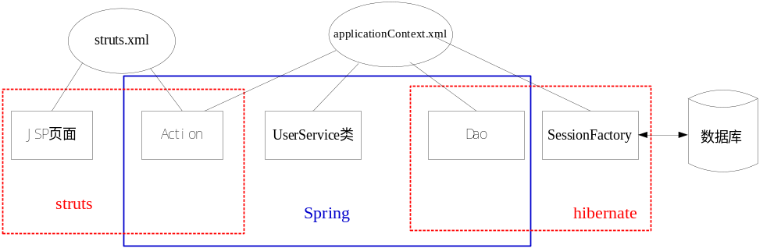
- struts.xml
配置每个jsp页面请求所对应的action
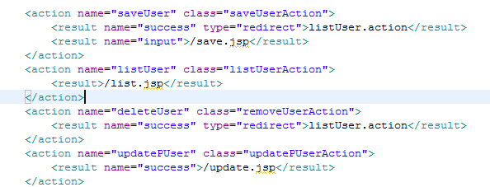
action.user将请求转给UserService类进行处理
- applicationContext.xml
- 数据库连接配置
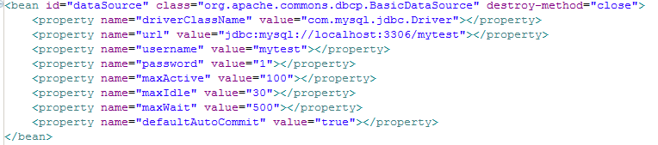
- SessionFactory接口：初始化Hibernate（建立数据库表的映射关系）
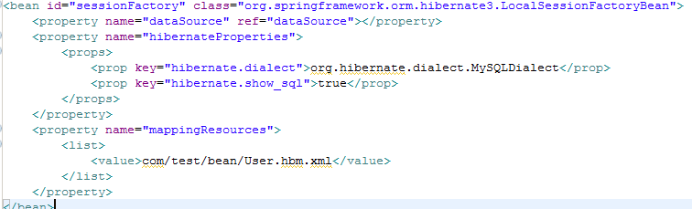
User.hbm.xml
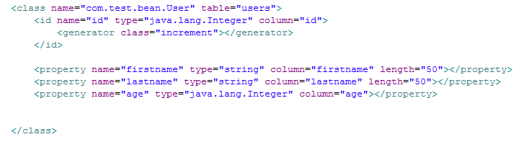
- dao与SessionFactory的对应关系
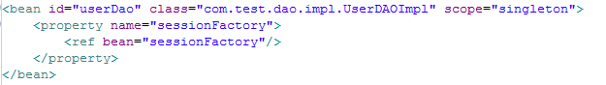
- UserService类与DAO的对应关系
- UserService类与action的对应关系
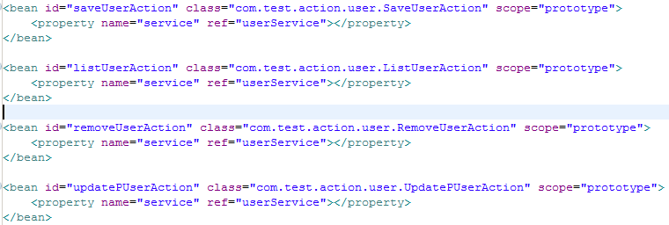
- jsp文件
- index.jsp，入口页面
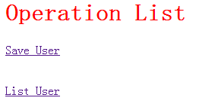
- list.jsp数据显示列表页面
- save.jsp：插入保存页面
- update.jsp：更新页面

程序编码(selected)
- 输入网址：http://localhost:8080/SSHmytest，通过调试的方式运行程序，跟踪程序运行情况
- 按照如下步骤，增加address列，然后再运行程序，查看运行结果
- 在数据库表users中增加一列，address、字符型（长度200、可以为空）
- 修改user.hb.xml页面，增加如下代码，建立数据库表对应关系
<property name="address" type="string" column="address"></property>
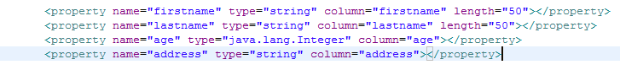
- 修改user.java文件，增加如下代码，实现对数据库表新增列的业务操作
public String getAddress() {
return address;
}
public void setAddress(String address) {
this.address = address;
}
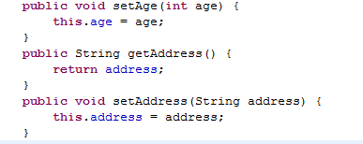
- list.jsp中增加如下代码，显示新增的address列
<td>地址
</td>

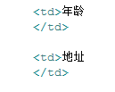
<td><s:property value="#us.address"/>
</td>
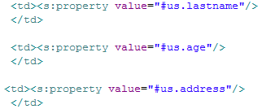
- 修改save.jsp，增加如下列
<s:textfield name="user.address" label="%{getText('address')}"></s:textfield>
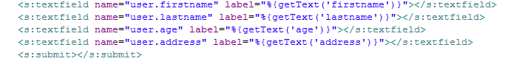
- 修改update.jsp文件，按照如下图增加
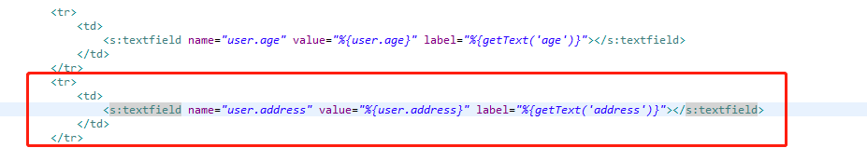
- 修改globalMessage_zh.properties，增加如下代码
address=address

